【仕様書】（祝辞台紙）

注文部数：「祝辞」４０部及び「挨拶」１０部　計５０部

縦：３０センチ　横：２１センチ

両サイドに金のラインあり

見開きページに貼り付け用の用紙が見開きに重なる

上記の紋章が凹凸で入る

（表紙）

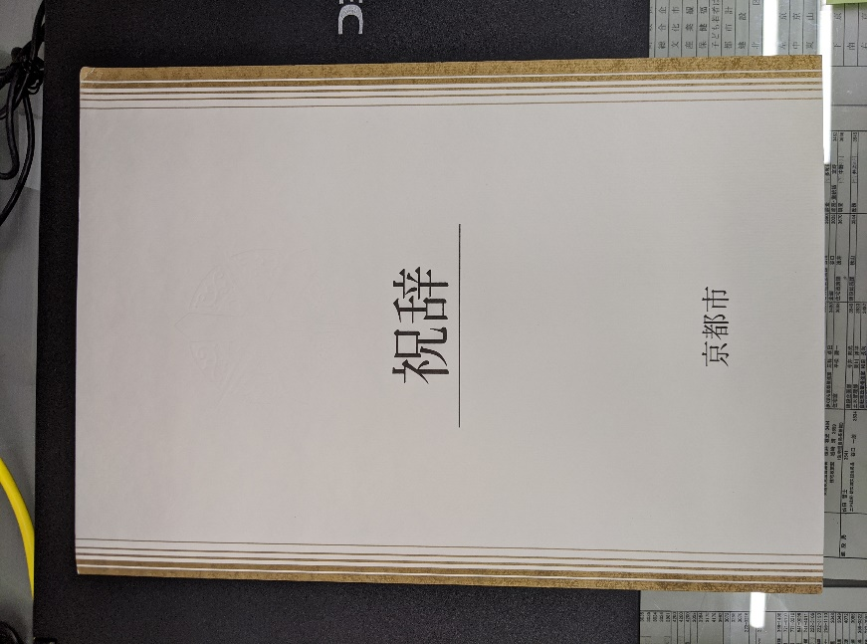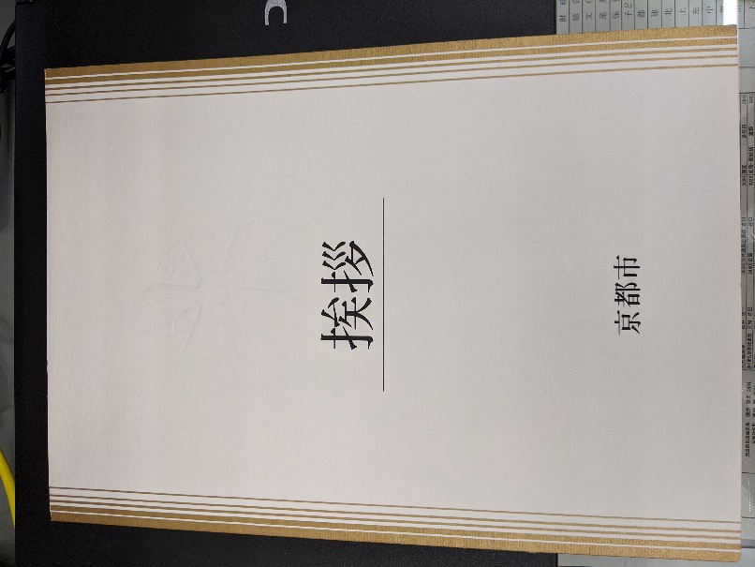

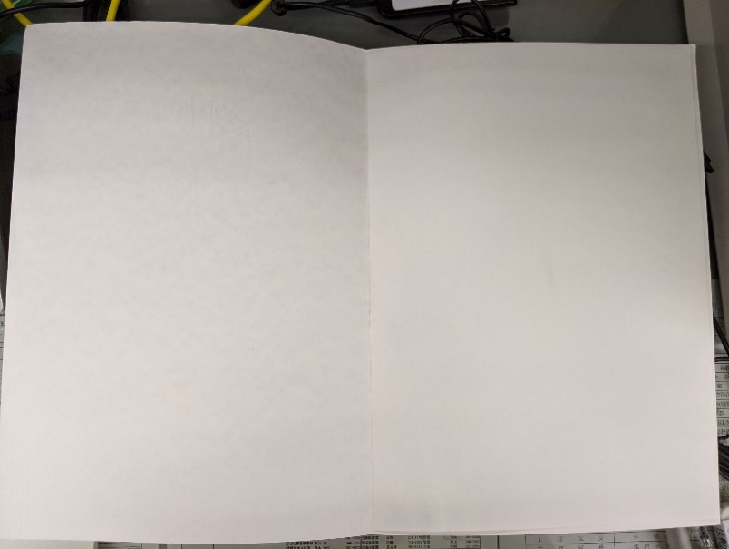（見開き）

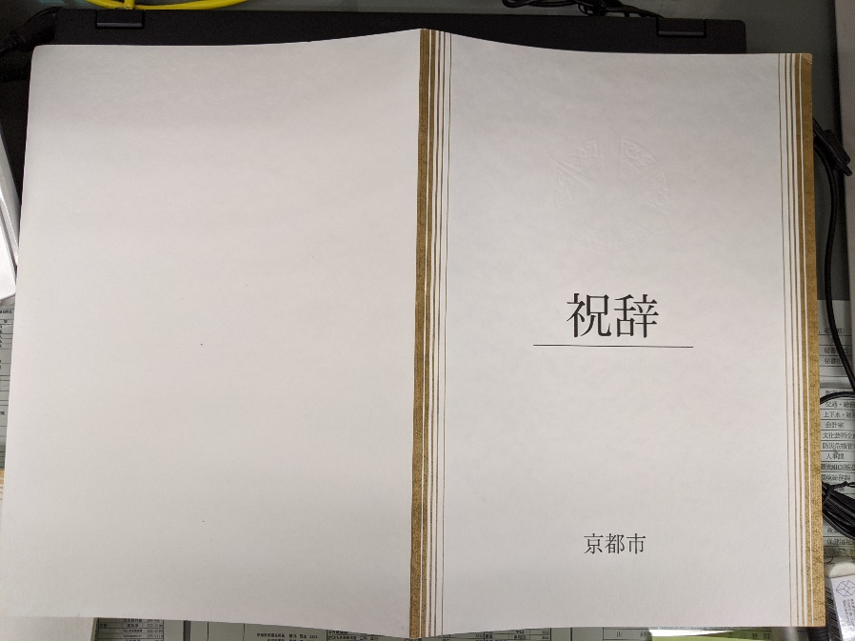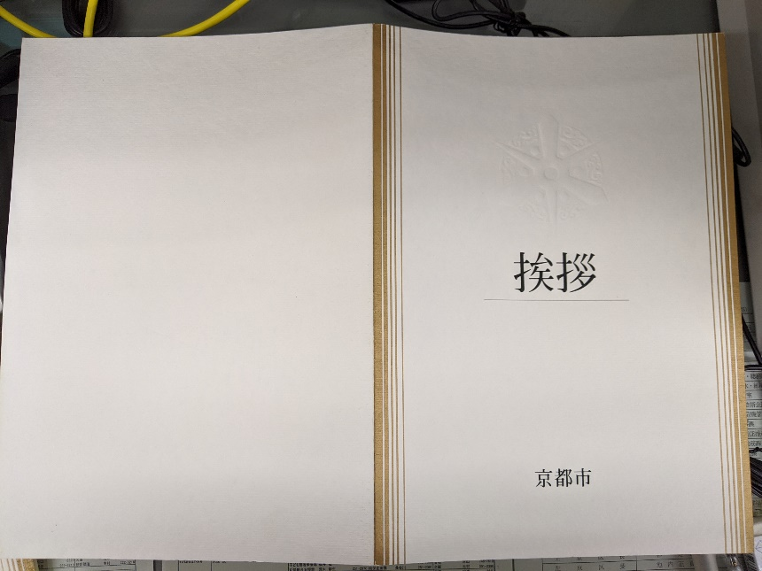（表紙・裏表紙）